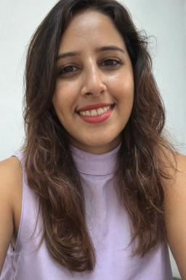 Novanita Chellen Doctorante en didactique des langues – DILTEC, Université Sorbonne NouvellePYP Coordinator - Northfields International Primary School

Identifiants chercheurs

- IdHAL : novanita-chellen
- ORCID : 0009-0004-4377-3254

Présentation

Doctorante en didactique des langues au sein du laboratoire DILTEC, Université Sorbonne Nouvelle.Recherches portant sur la réception audiovisuelle orale et écrite en français langue étrangère (FLE) dans un contexte multilingue mauricien, en particulier sur la motivation induite par l’apprentissage via le visionnage de vidéos sous-titrées.
PYP Coordinator dans une école internationaleResponsable de la mise en œuvre et du suivi du Programme primaire du Baccalauréat International (IB-PYP)Agentivité, Intégration des ressources audiovisuelles en classe de langue, le multilinguisme, et la formation des enseignants.

Publications

